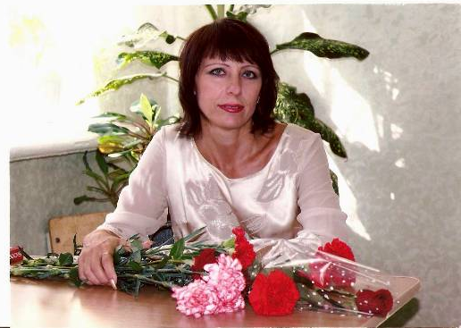

Сборник мероприятий, посвященных

военно-патриотическому воспитанию школьников

УТРЕННИК

«8 ФЕВРАЛЯ - ДЕНЬ ЮНОГО ГЕРОЯ-

АНТИФАШИСТА»

Ведущий: Памяти юных, мальчиков и девочек всех стран, тех, кто боролся и умирал за свободу, равенство и счастье людей, посвящается день 8 февраля.

1-й чтец: Юные безусые герои,
Юными остались вы на век
Перед вашим вдруг ожившим строем
Мы стоим, не поднимая век.
Боль и гнев сейчас тому причиной,
Благодарность вечная вам всем,
Маленькие стойкие мужчины,
Девочки, достойные поэм.

2-й чтец: Сколько вас? Попробуй перечислить,
Не сочтёшь, а впрочем, всё равно,
Вы сегодня с нами, в наших мыслях,
В каждой песне, лёгком шуме листьев,
Тихо, постучавшихся в окно.

Ведущий: Много юных погибло в борьбе. Имена у них разные, но взрослые дали им общее имя – орлята. Орлята - это значит отважные, смелые. Им, орлятам всех стран, мы говорим сегодня слова любви и благодарности.

Дети исполняют песню «Орлёнок» сл.Я.Шведова, муз .В. Белого.

3-й чтец: Янтарные рассветы и закаты,
И свежесть леса, и речная гладь…
Чтоб радовались этому ребята,
Отцы и деды, бывшие солдаты,
Умели за Отчизну постоять,

4-й чтец: И в восемнадцатом,
И в сорок первом
Шли в бой они,
А рядышком порой
Шагал парнишка,
Сверстник наш наверно,
Ещё мальчишка, но уже герой!
Ведущий: Школьницы станицы Кореновской (ныне г. Кореновск) Краснодарского края Венера Павленко и Клара Навальнева во время Великой Отечественной войны спасли двух советских лётчиков. Узнав об этом, фашисты казнили юных патриоток, а Мусю Пинкензона – мальчика из Усть – Лабинска, расстреляли только за то, что он играл на скрипке «Интернационал»

5-й чтец: Поправив прядь
Седых волос,
Он поклонился низко
И положил букет из роз
К подножью обелиска.
Сгибаются под ветерком
Травинки- завитушки,
Здесь спят глубоким,
Вечным сном
Две девочки- подружки.
Вела на подвиги страна,
И в жизни быстротечной
Их не забудут имена,
И точно так же, как весна,
Их юность будет вечной.

Выступающие поочерёдно называют героев:
Володя Дубинин
Валера Волков
Лёня Голиков
Нина Сагайдак
Валя Котик
Марат Казей
Зина Портнова

Ведущий: Минутой молчания почтим память юных героев, погибших за счастье и свободу Родины.

6-й чтец: Как горько нам стоять у обелисков
И видеть там стоящих матерей.
Мы головы свои склоняем низко.
Земной поклон за ваших сыновей.

7-й чтец: Считайте нас своими сыновьями,
Считайте нас своими дочерьми.
Детей своих вы в битвах потеряли,
И все мы стали вашими детьми.
8-й чтец: Юные безусые герои,
Юными остались вы на век.
Вместе с нами вы шагали рядом
Дорогами, которым нет конца.
Рядом с вами не выносят фальши
Наши беспокойные сердца.

9-й чтец: И сильнее кажемся мы втрое,
Словно тоже крещены огнём.
Юные безусые герои,
Перед вашим вдруг ожившим строем
Мы сегодня медленно идём.

10-й чтец: И в руках у нас не автоматы,
А цветы - весенний дар земли,
Той земли, которую когда-то
Защищали, сберегли солдаты,
Чтоб весной цветы на ней цвели.

Классный час
«Подвигу народа жить в веках»

Цель: воспитание у учащихся чувства патриотизма,
чувства гражданственности,
привитие любви к Родине,

1. Фрагмент фильма о В.О.В.
2. Музыка.
22 июня 1941 года мирная жизнь нашего народа была нарушена вероломным нападением фашистской Германией. Чтобы не оказаться в рабстве, ради спасения Родины, народ вступил в смертельный бой с коварным, жестоким и беспощадным врагом.

Музыка «Священная война».

От бескрайней равнины сибирской
До полесских лесов и болот,
Поднимался народ богатырский,
Наш великий советский народ.

Выходил он свободный и правый,
Отвечая войной на войну
Постоять за родную державу,
За могучую нашу страну.

В великой Отечественной войне погибло более 20 млн. людей.
Среди них были и наши земляки. 2 февраля отмечается дата освобождения г. Усть- Лабинска от фашистских захватчиков.
В наш город вернулись после войны 12 героев Советского Союза.
(Показ портретов Героев Усть- Лабинского района)
Многие не вернулись с поля боя. Их имена навеки останутся на мемориальных досках. Погибшим в ВОВ в городе поставлены памятники: героям-колхозникам у ДК Кубань, героям-железнодорожникам у ЖД вокзала, на центральной площади-Вечный огонь. Есть еще один памятник, который стоит на берегу реки Кубань, на том месте, где во время оккупации фашисты расстреляли местное население - евреев, живших в городе, среди которых был мальчик, ученик школы № 1 Муся Пинкензон. Во время расстрела он достал свою скрипку и начал играть «Интернационал», гимн всех коммунистов. Героя расстреляли. Он навсегда остался в памяти людей и навсегда увековечен.
8 февраля – дата, посвященная Дню юного героя- антифашиста, памяти юных мальчишек и девчонок, погибших во время ВОВ.

Юные безусые герои,
Юными остались вы навек.
Перед вашим вдруг ожившим строем
Мы стоим, не поднимая век.
Боль и гнев сейчас тому причиной,
Благодарность вечная вам всем,
Маленькие стойкие мужчины,
Девочки, достойные поэм.

Сколько вас? Попробуй перечислить,
Не сочтешь, а впрочем, все равно,
Вы сегодня с нами, в наших мыслях,
В каждой песне, легком шуме листьев,
Тихо постучавшихся в окно.

Выставка портретов пионеров-героев.
Минутой молчания почтим память героев, погибших во время ВОВ.
Как горько нам стоять у обелисков
И видеть там скорбящих матерей.
Мы головы свои склоняем низко
Земной поклон за ваших сыновей.
Считайте нас своими сыновьями,
Считайте нас своими дочерьми.
Детей своих вы в битвах потеряли,
И все мы стали вашими детьми.

Музыка В.Высоцкий «Он не вернулся из боя»

Прошла война, прошла страда,
Но боль взывает к людям:
Давайте, люди, никогда
Об этом не забудем.

Пусть память верную о ней
Хранят об этой муке,
И дети нынешних детей,
И наших внуков внуки.

Мир- это главное слово на свете.
Мир нужен нашей планете!
Мир нужен детям!
Мир нужен взрослым!
Мир нужен всем!
Песня «Пусть всегда будет солнце».

Игра « Поле чудес» –
воинам кубанцам посвящается

Цели: познакомиться с подвигами воинов-кубанцев
в годы Великой Отечественной войны,
воспитывать любовь к Родине,
чувство гордости за своих земляков.

Оборудование: портреты героев – кубанцев,
снимки памятников погибшим воинам,
находящихся в городе
колесо «Поле чудес», буквы,
«медали» победителям игры «Поле чудес».
книги о подвигах кубанцев.
В.Н. Ратушняк «Родная Кубань», Краснодар, 2003г.
А.Е Глуховцев и др., «Кубань родная».

На доске: «Кубанцы в годы Великой войны.
2 февраля – День памяти и скорби»

Звучит музыка Яна Френкеля «Журавли», на фоне этой мелодии ученик читает стихи.

Ученик.
Перед нашей Родиной сочтёмся славою,
Не о славе думали, о стране своей.
Шла война огромная, шла война кровавая
Тысячу четыреста восемнадцать дней.

Учитель.
- Каждый год в эти зимние дни наш народ, все жители нашего города вспоминают грозные годы войны, чтят память павших, кланяются живым.
И сегодня наша игра «Поле чудес» посвящена Великой Победе кубанского народа.

- Отбор участников первой тройки
- Участником игры может стать любой из вас, кто назовёт пословицу о Родине.
Задание для участников первой тройки:
- фамилия человека, которого называли «Кубанский Маресьев».

(С о р о к и н)
После того, как угадано слово, учитель показывает портрет З. А. Сорокина и рассказывает о нём.

Захар Артёмович Сорокин встретил войну в воздушных частях Северного флота. Были бои, в одном из которых Захар Сорокин сбил три вражеских самолёта, причём последний – тараном. Лётчику удалось посадить поврежденный самолёт, но тут он столкнулся с двумя немецкими пилотами со сбитого им «миссершмитта». Ценой неимоверных усилий он разделался с врагами. Тяжело раненый, с выбитыми зубами, шесть суток по промерзшей тундре добирался отважный лётчик к своим. Но испытания на этом не закончились. Обмороженные ступни ног пришлось ампутировать. Освоив протезы, Сорокин долго и настойчиво добивался допуска к лётной работе. Главное командование флота в порядке исключения направило его в родной полк. В апреле 1943 года он вновь поднялся в воздух и прибавил к своему личному боевому счету седьмой сбитый вражеский самолёт. В дальнейшем отважный лётчик успешно воевал и был удостоен звания Героя Советского Союза.
Узнав о своём геройском земляке, Тихорецкая молодёжь собрала средства на постройку самолёта «Тихорецкий комсомолец». Именно на этой машине Захар Сорокин закончил войну, доведя свой личный боевой счёт до 18 сбитых вражеских самолётов.

- Отбор участников второй тройки.
- Назовите памятники воинам-освободителям в нашем городе.
(Демонстрация фотографий памятников).
Задание для участников второй тройки.
Кубанский лётчик, трижды Герой Советского Союза, гроза для фашистских авиаторов
(П о к р ы ш к и н)

После того, как угадано слово, учитель показывает портрет
А. И.Покрышкина и рассказывает о нём.

Известно немало примеров доблести, мужества и находчивости наших лётчиков. Особенно ожесточенными авиационные сражения были в апреле-июне 1943 года.
Пришло в дивизию сообщение: к нашим позициям подходят немецкие бомбардировщики в сопровождении 12 истребителей. В это время Покрышкин и его боевые друзья были в небе.
Начался бой, в котором было уничтожено 8 вражеских истребителей. Сам Покрышкин лично сбил 4 из них.
Пилоты немецких бомбардировщиков, летевших следом, не повернули назад, а решили, что советские истребители уйдут на заправку, а они беспрепятственно сбросят свой смертоносный груз на нашу территорию. Но Покрышкин срочно вызвал в бой эскадрилью капитана Глинки, которая как смерч налетела на врага и уничтожила все вражеские самолёты.
Покрышкин придумал «кубанскую этажерку». Смысл её заключался в том, что наши самолёты вступали в бой на разной высоте и по очереди заходили на противника со стороны солнца, с выгодных позиций. В этих боях победа всегда была на стороне красно - звёздных истребителей.
Александр Иванович Покрышкин совершил за время войны 600 боевых вылетов, принял участие в 156 воздушных сражениях и лично сбил 59 вражеских самолётов. Он стал трижды Героем Советского Союза. Именно в воздушных боях на Кубани, где он уничтожил 20 самолётов врага, А.И. Покрышкин стал грозой для фашистских авиаторов. Стоило Александру Ивановичу подняться в небо, как тут же среди немецких лётчиков начиналась настоящая паника. Пилотов по радио предупреждали: «Внимание, внимание! Покрышкин в воздухе, Покрышкин в воздухе!»
(Балакин Вадим)

Музыкальная пауза.
Песня «День Победы».
Музыка Тухманова
Слова Харитонова

День Победы, как он был от нас далёк,
Как в костре потухшем таял огонёк.
Были вёрсты, обгорелые, в пыли, -
Этот день мы приближали как могли.

Припев:Этот День Победы
Порохом пропах,
Это праздник
С сединою на висках.
Это радость
Со слезами на глазах.
День Победы!
День Победы!
День Победы!

Дни и ночи у мартеновских печей
Не смыкала наша Родина очей.
Дни и ночи битву трудную вели –
Этот день мы приближали как могли.

Припев:
Здравствуй, мама, возвратились мы не все…
Босиком бы пробежаться по росе!
Пол-Европы прошагали пол-Земли, -
Этот день мы приближали как могли.
Припев:

- Отбор участников третьей тройки.
- Составьте короткие слова из слова «Победа».

- Задание для участников третьей тройки.
- Район, известный нам как «Малая земля».

(М ы с х а к о)

Звучит музыка, слышно биение сердца, учитель рассказывает о Мысхако.

Знаменитый десант черноморцев, высадившийся на мыс Мысхако, сыгравший немалую роль в освобождении города Новороссийска от фашистских захватчиков и в разгроме «Голубой линии; вошел в историю Отечественной войны, как символ боевой стойкости, мужества и отваги советских воинов.
Семь месяцев происходили ожесточенные бои на маленьком кусочке земли шириною в 6 километров и глубиною в 4 километра, который отвоевали моряки в февральские дни 1943 года и назвали «Малой землей».
Сотни тысяч бомб, снарядов и мин упали на него. Мёртвой, обгорелой, густо усеянной металлическими осколками стала когда-то цветущая земля. Свист пуль там был более привычен, чем жужжание пчёл. Ночью противник освещал «Малую землю» со всех сторон ракетами, осветительными снарядами. Издали – с моря или с Кабардинки – казалось, что вся «Малая земля» в огне и недаром её называли также «Огненной землёй».
Со всех сторон её простреливал враг. Днём там невозможно было ходить, так как противнику был виден каждый шаг. Казалось, невозможно держаться на таком кусочке земли. Только за 5 дней апреля было сброшено 17350 бомб противника. Но советские воины удержали «Малую землю». Врагу так и не удалось сбросить их в море.

- Задание для игроков финала.
- Герой Советского Союза, краснодарец, совершивший подвиг на «Малой земле».

(К а р н и ц к и й)
После того, как угадано слово, учитель показывает портрет М. Карницкого и рассказывает о нём
На «Малой земле» совершил подвиг краснодарец Михаил Карницкий. Моряки захватили здание школы, точнее её первый этаж, так как выше укрепились немцы. Подошедшие немецкие танки открыли огонь по нашим бойцам, а с третьего и второго этажей в моряков летели гранаты.
Младший сержант Карницкий и старшина Егоров выбрались из здания, чтобы оценить возможность отхода. Им удалось вывести из строя один из танков. Два других двинулись прочь от здания. Путь был открыт. Теперь из школы должны были выйти и остальные моряки. Но в это время Карницкий заметил, что за большим забором, прямо на пути отхода десантников, сосредоточились немцы. Это была засада.
Михаил принял решение. Со связкой гранат (а ещё несколько были за поясом) он бросился к каменному забору. Карницкий был дважды ранен, падал на землю, но оба раза нашел в себе силы подняться. Истекая кровью, он сумел взобраться на забор и, выдернув чеку, спрыгнув прямо в толпу немецких солдат. Засада была уничтожена, и моряки получили возможность начать отход из здания школы. За этот подвиг погибшему бойцу было присвоено звание Героя Советского Союза.

- Награждение победителя игры «Поле чудес».

- Чтение стихотворения Ф. Чуева «Солдаты».

Когда он подвиг совершает,
То не заботится ничуть,
Узнает кто иль не узнает
О нём самом когда-нибудь

Но мир подарен всей планете,
И светит солнышко на ней
Лишь потому, что есть на свете
Солдаты Родины моей.

И в сёлах Сербии и Польши,
И на дунайском берегу
Доныне помнят Сашу, Гошу.
И Вани снимок берегут

Нет, не чужих земель воитель
Моей державы родовой,
И высший чин – Освободитель –
Ему присвоил шар земной…

Ведь жизнь подарена планете
И небо мирное над ней,
Поскольку есть на этом свете
Солдаты Родины моей.

7. Песня «Поклонимся великим тем годам»
Музыка А. Пахмутовой
Слова М. Львова
Припев:
Поклонимся великим тем годам
Тем славным командирам и бойцам.
И маршалам страны и рядовым,
Поклонимся и мёртвым и живым,
Всем тем, которых забывать нельзя,
Поклонимся, поклонимся, друзья.
Всем миром, всем народом, всей землёй –
Поклонимся за тот великий бой.

Литературно – музыкальная композиция
«Верный присяге русский солдат,
он защищал Сталинград»

(предшествует данной композиции викторина)
- Значение Сталинградской битвы. (Коренной перелом в войне).
- Чем награжден город за эту битву? (орден Ленина и Золотая звезда героя).
- Назовите дату начала Сталинградской битвы? (17 июля 1942 г.)
- Когда закончилась Сталинградская битва? (2 февраля 1943 г.)
- Назовите самый страшный для города день. (23 августа 1943 г. фашистские бомбардировщики совершили более 2 тысяч самолето- вылетов).
- Сколько дней длилась Сталинградская битва? (200 дней).
- За какой срок Гитлер хотел овладеть городом? (за 2 недели).
- Где находится то место, которое защитники Сталинграда называли главной высотой России? (Мамаев Курган).
- Назовите высоту Мамаева Кургана (102 м).
- Какой подвиг совершил М. Паниках?
- Чем известен дом Павлова?
- Когда началось контрнаступление советских войск под Сталинградом? (19 ноября 1942 г.)
- Кто был главнокомандующим немецкой Армии? (Генерал – полковник Паулюс; 31 января 1943 г. – массовая сдача в плен).
- Какое здание осталось не восстановленным со времён Сталинградской битвы. Для чего это сделано? (Мельница).

На доске: 17 июля 1942 г. - 2 февраля 1943 г.
1 – уч-ся:
Родина, суровая и милая,
Помнит все жестокие бои,
Вырастают рощи над могилами,
Славят жизнь по рощам соловьи.
2 – уч-ся:
Медленно история листается,
Летописный тяжелеет слог.
Всё стареет,
Родина не старится,
Не пускает старость на порог.
Дети исполняют песню «С чего начинается Родина?».
Уч-ся:
Так случилось – мужчины ушли,
Побросали посевы до срока.
Вот их больше не видно из окон,
Растворились в дорожной пыли,
Так случилось – мужчины ушли.

Группа детей (5 – 6 человек) исполняет и инсценирует песню «Землянка». Можно исполнять не всю песню, а только 1 – ю часть запева, т.к. здесь нет очень высоких нот.

Бьётся в тесной печурке огонь,
На поленьях смола как слеза.
И поёт мне в землянке гармонь
Про улыбку твою и глаза.

Ты сейчас далеко – далеко,
Между нами снега и снега,
До тебя мне дойти нелегко,
А до смерти четыре шага.

Уч-ся:
Почему всё не так?
Вроде - всё, как всегда:
То же небо – опять голубое,
Тот же лес,
Тот же воздух
И та же вода,
Только он не вернулся из боя.
Звучит фонограмма песни «Служили два товарища» в исполнении группы «Любэ». Двое детей инсценируют песню.

Уч-ся:
Жди меня, и я вернусь
Только очень жди,
Жди, когда наводят грусть
Серые дожди.
Жди, когда снега метут,
Жди, когда жара,
Жди, когда других не ждут,
Позабыв вчера.
Группа детей исполняют песню «На всю оставшуюся жизнь», другая группа детей – инсценирует. (Можно исполнять не всю песню, а 1 – 2 куплета и припев.)

Уч-ся:
Мерцал закат, как блеск клинка.
Свою добычу смерть считала.
Бой будет завтра, а пока –
Взвод зарывался в облака
И уходил по перевалу.
Звучит фонограмма песни «Комбат» в исполнении группы «Любэ». Инсценировка песни.
1 – уч-ся:
От рожденья земля не видала
Ни досады, ни битвы такой,
Содрогалась земля,
И краснели поля,
Всё пылало над Волгой – рекой.
2 – уч-ся:
В зное заводы, дома, вокзал,
Пыль на крутом берегу.
Голос Отчизны ему сказал:
- Город не сдай врагу.
Верный присяге русский солдат,
Он защищал Сталинград.
Дети исполняют «Песнь о волжском богатыре».
1 – уч-ся:
Ложатся строчки ровные в тетрадь…
Пусть сотни раз
Снега сойдут со склонов,
Всё так же сердце
Будет замирать
При этой цифре – 20 миллионов.
2 – уч-ся:
Не забывай те грозные года,
Когда кипела волжская вода,
Но выдержал железный тот солдат,
Но выстоял бессмертный Сталинград.
3 – уч-ся:
Поклонимся великим тем годам,
Всем нашим командирам и бойцам,
4 – уч-ся:
Всем маршалам страны и рядовым,
Поклонимся всем мёртвым и живым.
5 – уч-ся:
Всем миром,
Всем народом,
Всей землёй
Поклонимся за тот великий бой.

Минута молчания.

Урок внеклассного чтения

ТЕМА: « Голос поэтов во время Великой Отечественной войны».

ЦЕЛИ: Познакомить учащихся со стихами о ВОВ, написанными во
время и после войны.
Поговорить о мыслях и чувствах людей, прошедших через войну.
Воспитывать чувства патриотизма, любовь к своей Родине,
заботу и внимание к ветеранам.

ХОД УРОКА.

- ОРГ. МОМЕНТ.
- ОСНОВНАЯ ЧАСТЬ.
  - Учитель: Сегодня на уроке мы будем говорить о войне.
В памяти народной и в поныне живы безмерные страдания военных лет и безмерное мужество народа.
Говорят, что, когда грохочут пушки, музы молчат. Но от первого дня войны и до последнего - не умолкал голос поэтов. Поэзия не мало сделала для того, чтобы в грозные, страшные годы пробудить у людей чувство ответственности за свою страну, чувство сопричастности к судьбе Родины.

2. Рассматривание выставки книг о войне.

3. Чтение стихотворения на доске.

« Помните,
через века, через года,
Помните,
О тех, кто уже не придет никогда
Помните!»

За годы войны погибло более 20 млн. человек. Каждый солдат внес
свой вклад в Великую победу.

Ученик: Он сделал все, он тих и скромен
Он мир от черной смерти спас.
И мир прекрасный и огромный,
Его приветствует сейчас.

Ученик: Он защищал тебя на поле боя.
Упал, ни шагу не ступив назад.
И имя есть у этого героя-
Великой Армии простой солдат.

Учитель: Послушайте стихотворения, которые были написаны в годы войны. / Подготовленные ученики читают стихи./

А.Ахматовой «Мужество»
Мы знаем, что ныне лежит на весах
И что совершается ныне.
Час мужества пробил на наших часах
И мужество нас не покинет.
Не страшно под пулями мертвыми лечь,
Не горько остаться без крова, -
И мы сохраним тебя, русская речь,
Великое русское слово.
Свободным и чистым тебя пронесем,
И внукам дадим, и от плена спасем
Навеки!

А. Твардовский 1941 год

Пускай до последнего часа расплаты,
До дня торжества – недалекого дня –
И мне не дожить, как и многим ребятам,
Что были нисколько не хуже меня
Я долю свою по-солдатски приемлю
Ведь если бы смерть выбирать нам друзья.
То лучше, чем смерть за родимую землю
И выбрать нельзя.

Учитель: Но не только о долге писали поэты. В окопах и землянках согревали человеческие души мысли о доме, о женах, матерях, любимых.
(Звучит фонограмма песни «Бьется в тесной печурке огонь»).

Учитель: Вы все знаете, что это стихотворение Александра Суркова стало очень известной песней. Песни согревали души солдат, вселяли надежду о скорой победе, в долгие годы войны укрепляли дух.

Чтение отрывка из поэмы «Василий Теркин»

Гармонь
…Только взял боец трехрядку,
Сразу видно – гармонист.
Для началу, для порядку
Кинул пальцы сверху вниз

Позабытый деревенский
Вдруг завел, глаза закрыв,
Стороны родной смоленской
Грустный памятный мотив,

И от той гармошки старой,
Что осталась сиротой,
Как – то вдруг теплее стало
На дороге фронтовой.
Учитель:
Мир победил!
Окончена война!
Уже нигде не затемняли света.
В продымленной Европе города.
Ценною крови куплена Победа
Пусть это помнит шар земной всегда.
Путь к победе был долог и труден. Каждый миллиметр военного пути был пропитан кровью и потом, усыпан трупами солдат и мирных жителей: стариков, женщин и детей.

4. Разгадав кроссворд, мы узнаем, что пришлось преодолеть нашему народу на пути к долгожданной победе.

П.

О

Б

Е

Д

А

- Как называлось сообщение о гибели солдата на войне? (Похоронка)
- Что принесла война всему народу? (Горе)
- Как называлось сражение с врагом? (Бой)
- На что шли солдаты, защищая нашу родину? (На верную…смерть)
- От чего гибли мирные люди во время блокады Ленинграда? (Голод)
- Что осталось после войны на месте городов и деревень? (Разруха)
Ученик: Вечная слава и вечная память
Павшим в жестоком бою!
Бились отважно и стойко с врагами.
Вы за Отчизну свою!
Слава! Слава! Слава!

Физкультминутка:
Ветер с юга дует, дует. Клювами пощелкаем (1, 2, 3),
Солнце греет все сильней, Лапки подогнули (1, 2, 3),
Рассекая клином небо, Хвостики встряхнули (1, 2, 3),
Летит стая журавлей. Полетели – полетели - полетели
Крыльями похлопаем(1, 2, 3), И на кочки свои сели.

Ученик

Война! Как надоела всем она.
Разлук ведь столько совершила.
И городов красивых разбомбила,
Церквей, музеев сколько удалила.
И горя много людям причинила.
Нам много нужно приложить
стараний
И надо нам друг другом дорожить,
Чтоб не затихла боль воспоминаний
И память о погибших сохранить!

Ученик

Вы – гордая слава России,
Она не погибнет в годах.
Страну из беды выносили
На сильных солдатских руках.
Седые и славные деды
Вам даже не снился покой.
И Родина в праздник великий
Обнимет вас славной рукой.

Ученик

Служить Отчизне – великая честь
На то в государстве армия есть.
За Родину много погибло солдат.
Сколько ж их в братских могилах
Лежат!
Нужно всем людям знать навсегда,
Как много горя приносит война.

Ученик
Догорит с годами по кюветам
Даже орудийное литьё
Многое забудется. Но это
Душу не отступит в забытьё
Ученик:
Куда б ни шел, ни ехал ты,
Но здесь остановись,
Многим этой дорогой
Всем сердцем поклонись.
Кто б ни был ты – рыбак, шахтер,
Ученый иль пастух,-
Навек запомни: здесь лежит
Твой самый лучший друг.
И для тебя, и для меня
Он сделал все, что мог:
Себя в бою не пожалел
А Родину сберег.
(М. Исаковский)

Учитель: Все меньше с нами участников Великой Отечественной войны. Среди них немало и наших земляков, но мы помним их. Мы благодарны им за наше счастье, свободу, за их великий подвиг.
Давайте почтим память погибших минутой молчания.

Минута молчания
Учитель: В городе Усть - Лабинске осталось в живых немного ветеранов Великой Отечественной войны. Мы чтим и помним эти имена. Своим посильным трудом мы должны оказывать им помощь, поздравлять с праздниками. Наш священный долг ухаживать за памятниками погибших.

Итог урока:
- Какие чувства вам пришлось испытать сегодня на уроке?
- Что вам запомнилось больше всего?
- Как вы думаете, какую помощь лично вы можете оказать ветеранам?
Домашнее задание:
Выучить стихотворение о Дне Победы.

Литература:
- Е.У. Марданова, нач. школа- 2003 - №5
- «Классные дела», - изд-во «Творческий центр» - М.: 2004.
- «Внеклассные мероприятия. 4 класс», - М.: «ВАКО» 2004.
- «Поурочные разработки по чтению. 4 класс». Под ред. М.И. Байкова, - М.: «ВАКО» 2004.

УРОК ВНЕКЛАССНОГО ЧТЕНИЯ
«СРАЖАЛИСЬ СО ВЗРОСЛЫМИ РЯДОМ»

Пощады от врага не ждать,
Не отступать в бою.
И, если нужно, жизнь отдать за Родину свою!

Цель: 1. Дать материал о детях- героях и их подвигах во время Великой Отечественной войны.
2. Развивать навыки выразительного чтения, выборочного чтения, чтения по ролям сжатого пересказа, связную речь, логическое мышление, память, внимание, воображение.
3. Воспитывать чувство патриотизма, сострадания, интереса к чтению, самостоятельность, активность.

Задачи. До урока: 1. Прочитать книги о пионерах- героях.
2. Прочитать книгу Саула Наумовича Ицковича «Муся Пинкерзон».
2. Выучить стихи о войне.
3. Выполнить задания к прочитанному.

На уроке: 1. Рассказать стихи наизусть.
2. Рассказать о молодых людях Кубани, принимавших активное участие в борьбе с фашистами во время Великой Отечественной
войны.
3. Сделать короткие сообщения о пионерах- героях.
4. Проанализировать содержание произведения С. Ицковича «Муся Пинкерзон».
5. Послушать музыку Паганини.

Оборудование: книги о войне для выставки, портреты пионеров - героев, карточки для чтения, магнитофон, диск с музыкой Паганини и запись мелодии «Интернационала», портрет Муси Пинкерзона.

За две недели до урока ученики получают задания:
- Читать книги о пионерах- героях по выбору.
- Всем прочитать рассказ Саула Ицковича «Муся Пинкерзон».
В уголке читателя вывешиваются задания для ребят, которые они выполняют в процессе чтения произведений до урока.

Подготовить короткое сообщение (сжатый пересказ), состоящее из 5-7 предложений, о подвиге героя произведения и о том, как он погиб.
Прочитать произведение Саула Ицковича «Муся Пинкерзон».
Найти в произведении строки, в которых говорится о том, в чём состоит
подвиг Муси Пинкерзона.

За несколько дней до урока сделать выставку книг о Великой Отечественной войне, организовать встречу с ветераном для беседы с детьми, провести беседы о войне и о людях фронта и тыла.
После урока планируется посещение памятника Муси Пинкензона.
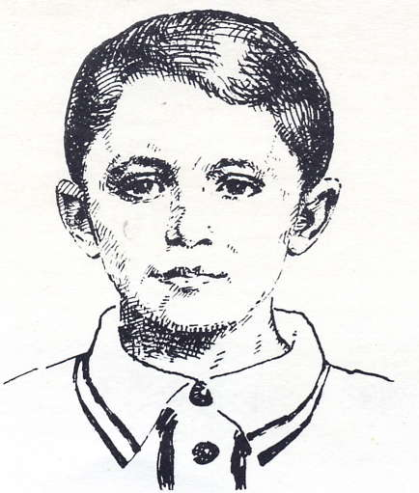
На уроке рядом с выставкой книг сделать выставку портретов пионеров- героев, повесить портрет Муси Пинкерзона.

ХОД УРОКА.

I. ОРГАНИЗАЦИОННЫЙ МОМЕНТ.

Учитель читает эпиграф к уроку:

-Пощады от врага не ждать,
Не отступать в бою.
И, если нужно, жизнь отдать
За Родину свою!

- Сегодня мы поговорим о Великой Отечественной войне, о тех, кто приближал День Победы и отдал свою жизнь за Родину. Среди них были не только взрослые. Рядом с солдатами сражались юноши, девушки и дети, которым было столько же лет, сколько сейчас вам, или они были немного постарше, как ваши старшие братья и сёстры.
Долгих четыре года длилась война. 27 миллионов наших соотечественников погибли в бою, были расстреляны, сожжены заживо, отравлены газом в плену и в своих родных сёлах, деревнях, станицах и городах. Фашисты не жалели ни стариков, ни женщин, ни детей. Гитлер хотел захватить нашу землю, а людей уничтожить или сделать своими рабами. Но весь наш народ поднялся на защиту Родины, и победил врага.

II. СООБЩЕНИЕ ТЕМЫ И ЗАДАЧ УРОКА.

На уроке вы расскажете о пионерах – героях, сражавшихся рядом со взрослыми, особое внимание мы уделим рассказу С. Ицковича «Муся Пинкерзон». Этот мальчик – наш земляк. Во время войны он жил на Кубани.
Тема нашего сегодняшнего урока: «Сражались со взрослыми рядом».

III. ОСНОВНАЯ ЧАСТЬ УРОКА.

Один ученик рассказывает стихотворение С. Михалкова.
Победой кончилась война.
Те годы позади.
Горят медали, ордена
У многих на груди.

Кто носит орден боевой
За подвиги в бою,
А кто - за подвиг трудовой
В своём родном краю…

Учитель:
- Боевые и трудовые подвиги юных земляков наших незабвенны. Молодёжь Кубани в период Великой Отечественной войны принимала самое активное участие в борьбе против гитлеровских захватчиков: и на передовой, и в подполье, и в партизанских отрядах, и на трудовом фронте. Она внесла свой неоценимый вклад в общую Победу, нашу Победу.

Ученик рассказывает стихотворение В. Бакалдина «Краснодарская быль».

Чёрным было небо над Кубанью,
Нефть клубила адскую пургу.
Мальчики без воинского званья
Бились на кубанском берегу.

Не надев солдатских гимнастёрок,
Пареньки из краснодарских школ
По- солдатски вплавились в пригорок,
Как велели честь и комсомол.

Учитель предлагает детям карточки для чтения.
- Давайте перечислим поимённо тех, кто сражался со взрослыми рядом и погиб за свою родную землю.
Ученики по очереди читают по карточкам:

- На героической Малой земле в качестве связистов воевали Витя Коваленко, Толя Ткач, Женя Барабаш, в батальоне морской пехоты- Витя Чаленко, Ваня Савинов. Все они были удостоены орденов и медалей, но, к сожалению, не дожили до Победы.

-Геройски погиб в боях под Крымской Ваня Виноградов, заменивший погибшего пулемётчика. За оказание помощи партизанам был закопан живым в станице Кавказской Федя Токарев, сожжён заживо Шура Белик, повешен Жора Еросько.

-Недалеко от Горячего Ключа расстрелян Лёня Тараник, в Майкопе - Женя Попов, в Каменномостской - Коля Токарев и Юра Сазонов, в Анапе - Катя Соловьянова, в станице Воздвиженской - Митя, Павлик и Коля Сергиенко, Вася Федоренко, Коля Загладин, Ваня Полухин, Маша Симонова, в станице Брюховецкой- Витя и Лена Голубятниковы, в Краснодаре- Володя Головатый.

Сжатый пересказ прочитанных рассказов о пионерах – героях.
- Вы читали о пионерах - героях. Расскажите всем об этих юных героях. Ваш рассказ должен быть коротким, но содержательным.
Учащиеся (4-5 человек) в форме сжатого пересказа передают содержание прочитанной книги. Учитель показывает портрет пионера - героя, о котором идёт речь.
Рассказ одного ученика: «Я прочитал рассказ Бориса Никольского «Саша Бородулин. Саша Бородулин сражался в партизанском отряде, выполнял боевые задания вместе со взрослыми. Два раза он добровольно оставался прикрывать отход партизанского отряда. Во второй раз он отстреливался до тех пор, пока немцы не подошли совсем близко, и тогда Саша гранатой взорвал себя с несколькими фашистами. Саша Бородулин был награждён орденом Красного Знамени»

Анализ содержания произведения С. Ицковича «Муся Пинкерзон».

-В нашем городе во время Великой Отечественной войны жил мальчик, которого звали Муся Пинкерзон. Ему было 12 лет, он учился в пятом классе. Вы прочитали рассказ о нём и о его подвиге. Давайте поговорим об этом.
Учитель задаёт вопросы фронтально.
- Где жила семья Пинкерзон?
- Семья Пинкерзон жила в Молдавии, в городе Бельцы.
- Чем увлекался Муся?
- Он играл на скрипке.
- Как Муся оказался в Усть – Лабинске?
- Городской комитет принял решение эвакуировать всех из города Бельцы. Муся с родителями на поезде приехал в Усть – Лабинск.
- Кем был отец Муси?
- Владимир Борисович был хирургом. Он работал в госпитале.
- Чем занимались ребята после уроков?
- Они ходили в госпиталь и устраивали там концерты для раненых.
- Давайте прочитаем о том, как Муся помог раненому лётчику перенести боль. Откройте книгу на странице 12.
Ученики открывают книги и находят нужный отрывок произведения. Три ученика по выбору учителя читают отрывок.
- За что лётчик поблагодарил Мусика?
- Он поблагодарил его за то, что Мусик своей игрой на скрипке отвлёк его от боли, может быть, во время звучания музыки лётчик вспомнил свой дом, своих родных.
- Можно ли назвать героем отца Муси? Ответ на этот вопрос найдём в книге. Страница 14.
Ученики открывают нужную страницу и находят нужный отрывок.
-Прочитаем этот отрывок по ролям. Постарайтесь передать характер участников разговора при чтении. Как нужно читать слова немецкого офицера?
- Со злостью, с раздражением.
- А слова Владимира Борисовича?
- С уверенностью, непримиримостью.
А как должен читать автор?
- Тревожно.
Учитель выбирает учащихся на роли немецкого офицера, Владимира Борисовича и автора.
Ученики читают по ролям.
- Как Муся с мамой оказались приговорёнными к смерти? Найдите ответ в книге. Страница 19.
Ученики находят нужный отрывок. Учитель предлагает одному из них прочитать его.
- О чём попросил Муся немецкого офицера перед смертью?
- Он попросил разрешить ему сыграть любимую песню.
- Давайте прочитаем эти строки. Страница 21.
Три ученика по выбору учителя читают отрывок.
- Послушайте сейчас внимательно слова и мелодию «Интернационала», и вы поймёте, почему фашистский офицер приказывал Мусе перестать играть.
Учитель включает запись.
- Вы должны были найти строки в произведении, в которых говорится о том, в чём состоит подвиг Муси Пинкерзона. Давайте прочитаем эти строки.
Один учащийся читает: «Он не закрыл грудью амбразуру дзота.
Не бросился со связкой гранат под гусеницы вражеского танка. У него в руках была скрипка, и она поразила врага в самое сердце мелодией «Интернационала».
Смертью смерть поправ, маленький герой проявил великую силу духа.
Именно поэтому его имя стало символом бесстрашия для маленьких граждан нашей страны».
- Какие чувства вы испытывали, читая это произведение?
Дети рассказывают о своих чувствах (2-3 ученика).
- Давайте вернёмся к началу истории. Мусику было четыре года, когда он захотел играть на скрипке. Это желание появилось у мальчика, когда он услышал музыку Великого Паганини. Сейчас мы послушаем эту бессмертную музыку. Закройте глаза и представьте, что это играет Мусик Пинкерзон. Он играет для бойцов, уходящих на фронт, он играет для раненых в госпитале, для лётчика, который благодаря этой музыке, решил, что будет жить и будет бить фашистов.
Учитель включает магнитофон, дети закрывают глаза и слушают музыку.

IV. ИТОГ УРОКА.

- Давно отгремели залпы войны 1941- 1945 годов. 63 года прошло с тех пор. Видимых ран войны почти не осталось. Но в памяти и в сердцах людей они сохранились, всё ещё кровоточат, заставляют страдать.

3 ученика рассказывают стихотворение Олега Зайвенко «Память»:

Не дешёвой ценой достаётся нам мир,
За него полегли на полях миллионы.
О наградах не думая, в огненный миг
Вызывали огонь на себя миллионы.

И не вянут цветы на могилах бойцов:
Человечество помнит о подвигах ратных.
И приходят сюда, чтобы вспомнить отцов,
О тяжёлых минутах, годах безвозвратных.

Не имеем мы права сегодня молчать,
На ракеты не можем смотреть равнодушно.
Чтобы мир защитить, взявшись за руки дружно,
Мы о прошлой войне не должны забывать.

- Почтим память погибших минутой молчания.
Все встают.
Выставление оценок
V. ДОМАШНЕЕ ЗАДАНИЕ.
Прочитать книги о далёких по времени событиях и людях, оставшихся в памяти народа на века. Список книг вывешивается в уголок читателя.
- Урок окончен.

« Памятники воинской славы защитникам города».
На основе исследовательских работ кружковцев.

Живые помнят о погибших!
Им они обязаны жизнью и счастьем!

Тема занятия: « Памятники воинской славы защитникам города».
Цели: - знакомство с памятниками и мемориалами воинской славы, с музеями под открытым небом;
- углубление знаний школьников об истории Великой Отечественной войны;
- пробудить интерес и уважение к памятникам боевой славы, увековечившим трагические и героические события нашего прошлого;
- воспитание любви к Родине.
Оборудование: - грамзапись симфонии Д.Шостаковича «Новороссийские куранты», песни «Священная война» (сл. В.Лебедева-Кумача, музыка А.Александрова);
- фотографии и слайды с изображением обелиска и памятников героическим защитникам города.

Ход занятия

1. Организационный момент.
2. Вступительная беседа.
В мае всё человечество отмечает 63-летие Победы над фашистской Германией. 63 года отделяют нас от суровых и грозных лет войны. Но время никогда не изгладит из памяти народа Великую Отечественную Войну, самую тяжёлую и жестокую из всех войн в истории нашей Родины. В сердцах людей она жива, потому что до сих пор ещё не залечены её раны, не иссякла боль, не забыты те, кто отдал жизнь за великую Победу, живут среди нас ветераны.

Звучит песня «Священная война».

Эта песня была написана через 2 дня после начала войны 24 июня 1941 года. Но и сегодня её нельзя слушать без трепета и горького чувства утраты. Она напоминает нам о небывалом мужестве советских людей, отстоявших нашу Родину.

- Ребята, а как наш народ увековечил память о людях, отдавших за Родину самое дорогое – жизнь?
- Да, о них написаны книги, их именами названы улицы городов, школы, им поставлены памятники. А в местах особо памятных организованы музеи под открытым небом – мемориалы воинской славы.
3. Сообщение темы занятия.
4. Работа по теме.
- Сегодня мы будем говорить о памятных местах нашего города, а экскурсию по городу проведут наши исследователи.

Звучит симфония Д.Шостоковича «Новороссийские куранты».

Слайд 1 (Обелиск «Вечный огонь»)
Исследователь 1.
Это памятник-мемориал – обелиск «Вечный огонь» - защитникам нашей Родины, героям города Усть – Лабинска. Он воздвигнут в центре города, на его главной улице. Автором этого памятника является скульптор – Горбанько. Огонь зажжён в честь Усть - Лабинцев, отдавших свою жизнь в годы Великой Отечественной войны. На плитах высечены фамилии 270 солдат, остальные фамилии уточняются в военных архивах.
Здесь защитники нашей Родины, погибшие в боях, остались навеки бессмертны. Это место особо значимо для жителей нашего города. Каждый год они посещают этот обелиск, чтобы поклониться героям и вспомнить, какою ценой завоёвано наше спокойствие, счастье жить под мирным небом.

Слайд 2 (Памятник Мусе Пинкензону)
Исследователь 2.
Памятник Мусе Пинкензону у входа в Усть-Лабинскую среднюю школу № 1 мемориальная доска: «В этой школе учился герой – пионер Муся Пинкензон. Расстрелян гитлеровскими фашистами в январе 1943 году. Представьте его себе. Мальчик, который понимает, что сейчас всех убьют. Просто перепуганный ребёнок. Сознательно ли стал играть «Интернационал», была ли эта песня первым, что всплыло в детской памяти – разве есть теперь разница! Разве нам об этом судить? Понять, единственное на что в данном случае мы имеем право. «Он не закрыл грудью амбразуру дзота. Не бросился со связкой гранат под гусеницы вражеского танка. У него в руках была скрипка, и она поразила врага в самое сердце мелодией «Интернационала». Смертью смерть поправ, маленький герой проявил великую силу духа. Именно поэтому его имя стало символом бесстрашия для маленьких граждан нашей страны».

Слайд 3 (Братская могила советских воинов)
Исследователь 3
Братская могила советских воинов, погибших в боях с фашистскими захватчиками в 1942-1943 годах (Усть-Лабинск, ул. Пролетарская, Дворец «Кубань») открытие состоялось 4 мая 1975г. у Дворца Культуры, сооружённого в честь тружеников земледельцев колхоза, отдавших свою жизнь в боях за честь и независимость своей Отчизны в грозные годы Великой Отечественной Войны. Семьсот лучших сынов Родины не вернулись с полей брани, каждая вторая семья испытала горечь невосполнимой утраты.

Слайд 4 (Памятник советским воинам)
Исследователь 4
Железнодорожный вокзал. Станция Усть-Лабинская, ныне железнодорожный вокзал Усть-Лабинск является архитектурным сооружением – памятником. Когда вы поворачиваете от станции ж/д. вокзала в сторону переезда, то по правую сторону улицы вы увидите памятник советским воинам. Он был установлен в память о тех солдатах, которые погибли от бомб немецко-фашистских захватчиков. На станции стоял состав, перевозивший раненых, а на другом пути находился состав с боеприпасами. Немецко-фашистская авиация уничтожила оба состава.
На братской могиле и была в последствии установлена скульптура, изображающая советского солдата. За памятником ухаживают работники железнодорожного вокзала, учащиеся школы.

Слайд 5 (Памятная плита «Жертвам…»).
Исследователь 5
Благодаря мэрии нашего города, количество памятников в последнее время значительно увеличилось. Это говорит об уважении и светлой памяти к прошлому. Потому что без прошлого нет будущего. В мае 2006 года в центре города поставили памятную плиту «Жертвам Афганистана, Чечни, Чернобыля и других катастроф».

- Скажите, ребята, а какие мастера участвовали в создании этих памятников-мемориалов?
- Правильно. В создании памятников принимали участие архитекторы, скульпторы, художники-декораторы, монументалисты и люди многих других профессий.

5. Практическая работа.
- нарисовать свой памятник
- самостоятельно разработать проект памятника боевой славы.
6. Подведение итогов урока.
7. Выставка лучших работ.

УТРЕННИК, ПОСВЯЩЕННЫЙ ДНЮ ЗАЩИТНИКОВ ОТЕЧЕСТВА
«РОССИИ СЛАВНЫЕ СЫНЫ»
(посещение воинской части, акция «Посылка солдату»)

Задачи: познакомить учащихся с традициями праздника, показать его значимость, воспитывать уважение, любовь, и гордость за свою страну.

План проведения утренника.
1.Организационный момент. Деление на команды.
2. Приветственная речь.
3. Конкурс: "Юный защитник Отечества".
4. Конкурс: "Самый ловкий".
5. Конкурс: "Сладкоежка".
6. Конкурс: "Готов ли ты работать на кухне?"
7. Конкурс: "Необычный художник".
8. Конкурс: "Выносливы вы или нет?"
9. Конкурс: "Лучший прыгун".
10. Конкурс: "На самого внимательного". - Подведение итогов, награждение.

Ведущий:
Наша армия родная
Стережет покой страны
Чтоб росли мы, бед не зная,
Чтобы не было войны

Ведущий:
Чтобы стала наша жизнь светлей и краше
Днем и ночью сыновья на страже.
Дата есть особого значенья -
Сыновей отважных День рожденья.
Весь народ российский в эту дату
Шлет привет матросу и солдату.
Мы желаем вам ребята
быть здоровыми всегда,
Но добиться результата
невозможно без труда.

Постарайтесь не лениться - каждый раз перед едой,
Прежде чем за стол садиться
Руки вымойте водой!
Свежим воздухом дышите
По возможности всегда,
На прогулки в лес ходите
Он вам силы даст друзья!

1 Конкурс - "Юный защитник Отечества"
Угадайте предметы, связанные с армией.

1. Как называется деревянная часть винтовки? (Приклад)
2. Кто добывает сведения о противнике, о его расположении, численности, вооружении? (Разведчик).
3. В чем носят офицеры свое оружие? (В кобуре).
4. Как называется летний головной убор матроса? (Бескозырка).
5. Зимняя верхняя одежда солдат. (Шинель).
6. С помощью чего передвигается танк по земле? (С помощью гусениц).
7. Как называется праздничный проход всех групп и родов войск по Красной площади? (Парад).
8. «Карманная артиллерия». Что это? (Граната.)
9. Что общего между деревом и винтовкой? (Ствол.)
(Жюри суммирует количество правильных ответов у каждой команды, за каждый из них присуждается 1 очко)

2 Конкурс - " Самый ловкий".
Участники команд должны перенести воду из одного стакана в другой в противоположной стороне комнаты, используя при этом чайную ложку. Победит та команда, которая эта сделает быстрее и не разольет воду из ложки.
{Жюри оценивает быстроту и точность выполнения упражнений)

3 Конкурс - "Сладкоежка".
В нем участвуют представители команд, которые с завязанными глазами должны определить название варенья по вкусу.
{Жюри оценивает вкусовую точность выполнения упражнений)

4 Конкурс - "Готов ли ты работать на кухне?"(Боец на привале)
I) почистить картошку;
2) написать письмо родным, близким, друзьям;
3)пришить пуговицу;
4) собрать грибы (кубики) с завязанными глазами
{Жюри оценивает быстроту и точность выполнения упражнений)

5 Конкурс - "Необычный художник".
С завязанными глазами нарисовать воина.
{Жюри оценивает быстроту и точность выполнения упражнений)

6 Конкурс - " На выносливость"
В конкурсе участвуют капитаны команд. Их задача состоит в том, чтобы как можно дольше просидеть на стуле с вытянутыми вперед руками и ногами. Болельщики и остальные члены команд могут делать отсчет.
{Жюри оценивает выносливость и точность выполнения упражнений)

7 Конкурс - "Лучший прыгун".
Прыжки через скакалку по парам.
{Жюри оценивает быстроту и точность выполнения упражнений)

8 Конкурс - " На внимательность".
Проводятся игры на внимание: "Капуста, редиска" (капуста руки вверх, редиска - вниз. Задача ведущего состоит в том, чтобы обмануть играющих, а играющих - не ошибиться), "Пол, нос, потолок", "Карлики- великаны".
{Жюри оценивает быстроту и точность выполнения упражнений)

Подводятся итоги конкурса. Всем участникам вручаются памятные подарки, медали с надписью «Настоящий мужчина»

Ведущий:
«Что ж, мальчишки есть мальчишки», -
Скажут папы по-житейски.
И вздохнут тихонько мамы:
На глазах растут мужчины,
Беспокойны и упрямы.
Что ж, мужчины есть мужчины.

Тема: Рыцарский турнир вежливости.
Внеклассное мероприятие
Цели:
- повторить и закрепить с детьми формы вежливых обращений друг к другу, моделируя нужные ситуации.
- познакомить с историей рыцарских турниров,
-обратить внимание на то, что добрые слова непременно должны сочетаться с добрыми поступками.
Оформление:
Плакат с изображением средневекового рыцаря в доспехах. На ленте, укрепленной на острие копья, надпись” Турнир вежливости” и надпись на щите: ”Ничто не обходится нам так дешево и не ценится так дорого, как вежливость” (М.Сервантес).

Ведущий: Добрый день, дорогие ребята! Мы рады видеть вас в этом зале. Сегодня проводится не совсем обычное соревнование – турнир ”рыцарей вежливости”. В нем примут участие ваши сверстники, знатоки правил вежливости и хорошего тона.
-О достопочтенные рыцари, юные повелители душ! Знатоки вежливости и любезности! Турнир вежливости ждет вас! (входят в зал рыцари в доспехах)

Рыцари:
-Долой и латы и забрало!
Мы рыцари добра
И в этом наша слава!

Ведущий:
Доспехи ваши - вежливость и доброта, любезность, внимание и доброжелательность. Будьте трижды достойны рыцарского звания! Да победит сильнейший!

1 ученик
А вы знаете? Очень интересна история рыцарских турниров. Это были тщательно разработанные дворянские праздники. Собственно, турнир- это сражение или поединок. Рыцарские поединки сопровождались ритуалом, который передавался из поколения в поколение, и являлись зрелищем для всего города.

2 ученик
Обычно за несколько дней герольды (гонцы) объявляли в самых модных местах о предстоящем соревновании. Въезд участников проходил в виде костюмированного шествия. Это был не просто парад, а именно театрализованное представление, которое имело целью привлечь внимание горожан к турниру.

3 ученик
Прибыв в город, участник турнира вывешивал из окон дома свое знамя и посылал судьям свой шлем и меч как заявку на участие в турнире.

4 ученик
Далее следовал парад рыцарей перед судейской коллегией и домами, которые имели право отвода рыцаря от участия в турнире, если его недостойным. Рыцари, прошедшие такой контроль, приносили клятву соблюдать законы турнира и получали право на поединок.
5 ученик
Интересен был сам вызов на поединок, когда рыцарь бросал перчатку к ногам будущего посвящался противника и получал на это благословение своей ”дамы сердца”, которой этот поединок и посвящался.

Ведущий:
-Прежде чем мы начнем нашу конкурсную программу, дамам предоставляется право повязать ленту, благословив своего рыцаря на поединок. А рыцарям дать клятву (повязывают ленты и напутствие).
Клятва:
Клянемся рыцарями быть
И рыцарство в борьбе добыть!
Чтобы в рыцарском турнире победить,
Очень умным и любезным нужно быть
За щитами не скрываться,
Шпаги острой не бояться
Победить в турнире очень не легко,
Здесь сражаются за каждое очко
Начинается сраженье
По законам уваженья
Перчатку вызова бросаю-
На честный бой всех вызываю!

Ведущий:
-Внимание! Наш турнир объявляем открытым! Да победит сильнейший!

1 конкурс ”Словарь вежливых слов”.
Каждый участник должен (по очереди) называть ”вежливые” слова.
Ведущий:
Пока жюри подводит итоги, мы проведем игру – разминку с болельщиками и выясним знание волшебных слов.
1.Растает даже ледяная глыба
От слова теплого (спасибо).
2.Зеленеет старый пень
Когда услышит (добрый день).
3.Если больше есть не в силах,
Скажем маме мы (спасибо).
4.Мальчик, вежливый и развитый
Говорит, встречаясь (здравствуйте).
5.Когда нас бранят за шалости,
Говорим (простите, пожалуйста).
6.И во Франции, и в Дании
На прощание говорят (до свидания).

Поди узнай, поди пойми
Что стало с парнем
Лет восьми?
Он всех в один несчастный день
Чуть не довел до слез,
Его зовут - стоит как пень,
Как будто в землю врос.
-Смотри не пей воды сырой!-
Советует сосед.
Один стакан, потом второй
Андрюша пьет в ответ.
Поди узнай, поди пойми
Что стало с парнем
Лет восьми?
-Придешь обедать к трем часам,-
Ему сказала мать.
Он пробурчал: - Я знаю сам…
А сам явился в пять.
-Ну что с тобой, Андрюшенька?
И сын признался ей:
Когда я вас не слушаюсь,
Я выгляжу взрослей!

Песня ”Наоборот”.

2 конкурс ”Стихотворение о вежливости”.
(участники читают заранее приготовленные стихи о вежливости).
Ведущий:
-А сейчас мы выясним знание некоторых обычаев и значение слов, которые пришли к нам из средневековья:
- кого в прошлом называли рыцарем?
- какого человека в наши дни мы называем рыцарем?
- откуда к нам пришел обычай снимать перчатки, здороваясь?
- откуда к нам пришел обычай снимать шляпу, когда входишь в дом?

3 конкурс» Рыцарские манеры”.
-Задачи по культуре поведения (предлагаются различные ситуации, а участникам нужно найти допущенные ошибки и исправить их).

Ведущий:
- А сейчас мы послушаем ребят, которые приготовили стихотворения о поведении некоторых героев.

1уч. Медведя лет пяти-шести учили,
как себя вести.
-В гостях, медведь, нельзя реветь
Нельзя грубить и чваниться,
Знакомым надо кланяться,
Снимать пред ними шляпу,
Не наступать на лапу,
И не ловить зубами блох,
И не ходить на четвереньках.
Не надо чавкать и зевать,
А кто зевает всласть,
Тот должен лапой прикрывать
Разинутую пасть.
Послушен будь, и вежлив будь,
И уступай прохожим путь,
И старших уважай.
И бабушку медведицу
В туман и гололедицу
До дома провожай.
Так мишку лет пяти-шести
Учили, как себя вести.
Хоть с виду стал он вежливым,
Остался он медвежливым.
Он кланялся соседям –
Лисицам и медведям,
Знакомым место уступал,
Снимал пред ними шляпу,
А незнакомым наступал
Всей пяткою на лапу.
Совал, куда не нужно, нос,
Топтал траву и мял овес,
Наваливался брюхом
На публику в метро,
И старикам, старухам
Грозил сломать ребро.
Медведя лет пяти-шести учили,
как себя вести.
Но, видно, воспитатели
Напрасно время тратили.

2уч. Малыша обидел Витя,
Но пред школою в строю
Витя просит:
”Извините, я ошибку признаю”
На урок пришел учитель,
Положил на стол журнал.
Следом Витя:
”Извините, я немного опоздал”.
Спор давно ведется в классе:
Вежлив Витя или нет?
Разберитесь в споре нашем
И скажите нам ответ.
Ведущий:
Ну, а вы как считаете? Вежлив Витя или нет?

3уч. Вот кто вежливость у нас
Проявил на деле:
Он в полночный тихий час
Поднял мать с постели.
-Что с тобой?!- вскричала мать,-
Заболел, сыночек?..
-Я забыл тебе сказать:
”Мама, доброй ночи”.

Ведущий:
- Ну что, ребята? Вежлив этот мальчик или нет? Как вы думаете?

4уч. Стать добрым волшебником
Ну-ка попробуй!
Тут хитрости
Вовсе не нужно особой.
Понять и исполнить
Желанье другого-
Одно удовольствие,
Честное слово.

Ведущий:
Не только слова должны быть у нас добрыми, но и поступки такими, чтобы не приходилось краснеть.

4 конкурс ” От теории к практике”.
-Выпить стакан компота, не нарушив правил хорошего тона.
-Ситуация ”Театрал» (по всем правилам хорошего тона пройти на свое место в зале).

Сценка
Появляются Аня и Юра.
Аня. Здравствуй Юра.
Юра. Здравствуй Аня.
Аня. Что это ты не веселый сегодня? Может быть, задание не выполнил?
Юра. Плохо я справился с заданием.
Аня. Почему?
Юра. (злобно выкрикивает) потому что не умею себя сдерживать.
Аня. А как ты думаешь, приятно ли людям с тобой говорить, когда ты такой сердитый?
Юра. Вот еще. Кто не хочет, пусть со мной не разговаривает, плакать не буду.
Аня. Юра, ответь, пожалуйста, каким тоном ты разговариваешь?
Юра. Что значит - каким тоном? Обыкновенным!
Аня. Подожди, Юра, пусть ребята тебе подскажут, действительно ли у тебя нормальный тон. (Дети высказывают свои мнения.) Я заметила, что ты говоришь таким тоном не только с ребятами, но, к сожалению, и с папой.
Юра. Не было этого, не было, не было…
Аня. Ну вот, опять ты за свое. А когда ты говорил папе: ” Хочу мороженое, хочу мороженое” или ”Хочу в школу, хочу в школу”- разве это не было сказано капризным, недовольным голосом?
Юра. Может быть, я иногда и говорю немного громко и капризно. Зато я хороший товарищ, всем помогаю, люблю всех веселить. Только некоторые шуток не понимают. Вот вчера, например, иду и вижу: Димка поскользнулся и как хлопнется на землю. Я, конечно, начал смеяться и спросил у него: ” ну как посадка прошла?”. Он обиделся почему-то и ушел. А я что плохого ему сказал? Или вот учительница двойку за кляксу ему поставила, а я, чтобы его утешить, спел: ” Клякса-вакса-гуталин, на носу горячий блин!”. Что тут было! Он очень рассердился. А ведь я его развеселить хотел. Нехорошо он поступил. Правда, ребята? (Выслушиваются ответы детей.)
Аня. Я думаю, что ребята правильно тебе сказали: ты поступил плохо. Нужно всегда подумать вначале: не обидишь ли ты человека тем, что ему скажешь. Нужно следить за своими словами. Юра. Я разве один так разговариваю? Да я, можно сказать, у ребят. Вот они на меня нападают, объясняют, что правильно, что неправильно. А сами как разговаривают? Пусть скажут.… А замолчали? Потому что многие очень похожи на меня. Разве не так? Есть такие (переходит на шепот), что даже бранятся. Да, да, я сам слышал! Из-за мелочи называют друг друга грубыми словами, дразнятся, не уступают друг другу. А иногда смеются над неудачами товарищей! Давайте, ребята, не будем спорить, кто лучше ведет себя, а просто все станем добрее. Хорошо я придумал, Аня?
Аня. Это ты здорово придумал! Недаром в народе говорят: ” Слово лечит, слово и ранит”. Запомни это!
5 конкурс ” Танец с дамой сердца”.
(рыцари приглашают дам на вальс)

Клятва рыцарей:
1.Клянемся рыцарями быть!
Всегда спасибо говорить,
Добрый день, до свидания-
Нет в мире выше звания!
2.Клянемся рыцарями быть!
И лень, и грубость позабыть,
Учиться этикету-
Науку помнить эту.
3.Клянемся рыцарями быть!
В борьбе со злом добро добыть,
Невежу разить мечом волшебным,
И строгим словом, и целебным.
Все: Клянемся рыцарями быть!

Песня ” Спасибо и пожалуйста”.
Ведущий:
Вот и окончен наш турнир, но мы думаем, что никогда не исчезнут с нашей земли настоящие друзья, мужественные и благородные, всегда готовые прийти на помощь, защитить слабого.
Награждение победителей.

Внеклассное занятие
на основе поисковой работы кружка «Я – исследователь»
«Преступление против человеческой жизни».
Тема: «Мать солдатская»
На это занятие дети готовят выступления о матери солдатской Епистинии Фёдоровне Степановой, о каждом из ее девяти сыновей - братьев семьи Степановых.
Цели:
Образовательные:
*Продолжить рассказ о героическом подвиге народа.
*Изучать историческое прошлое нашей Родины.
*Рассказать о том, что героизм проявлялся не только на полях сражений, но и в стойкости перенесения безмерных утрат на примере Епистинии Фёдоровны Степановой.
Воспитательные:
*Воспитывать уважение к подвигам наших земляков, признательность за
*их жертвы во имя мира на нашей Земле.
*Формировать чёткое представление о той страшной опасности, которую несут фашизм, война, преступления против человеческой жизни.
*Учить детей ценить мир и ненавидеть войну.
*Формировать чувство патриотизма
Развивающие:
*Расширять область знаний, обогащать словарный запас учащихся.
*Развивать интерес к изучению истории.
Оборудование.
*Выставка книг о семье Степановых
*Выставка портретов матери и сыновей Степановых.

Ход занятия

Ученик из поисковой группы
Епистиния Фёдоровна.
Имя этой кубанской колхозницы известно всему миру. Ее материнский подвиг - в ореоле славы и бессмертия. Приравняв ее подвиг к ратному, Родина наградила Епистинию Федоровну Степанову боевым орденом.
Родилась на Украине, но с детских лет жила на Кубани. У нее было редкое имя - Епистиния. В переводе с греческого - «знающая». Вместе с родителями, гонимыми нуждой, приехала на Северный Кавказ. Здесь вышла замуж за крестьянского парня Михаила Степанова. 15 детей было в их семье. Четверых еще до революции скосили болезни, голод.
В 1918 году белогвардейцы зверски убили старшего сына Александра. Ему было тогда семнадцать.
Тяжело переживала утрату Епистиния Федоровна. В тридцать третьем не стало мужа, Михаила Николаевича. Умер хлебороб, добрый мастеровой человек, руки которого знали ремесло бондаря и кузнеца, столяра и жестянщика.
Дети Епистинии Федоровны росли дружными, работящими, веселыми. Их любили на селе.
Но в двери материнского дома уже стучалась война: в боях на Халхин-Голе, в Монголии, выполняя интернациональный долг, погиб Федор.
В годы Великой Отечественной войны на фронтах, в партизанских отрядах, в фашистском концлагере погибли сыновья Павел, Василий, Иван, Илья, Филипп. Самому младшему, Александру, за мужество и воинскую доблесть, проявленные при форсировании Днепра в 1943 году, было присвоено звание Героя Советского Союза. Посмертно.
Получила мать «похоронку» и на сына Николая. Но в августе 1945 года он вернулся из госпиталя, долго болел, умер от ран.
Сильное, мужественное, героическое сердце было у Епистинии Федоровны Степановой. Маршал Советского Союза А. А. Гречко и генерал армии А. А. Епишев в 1966 году писали ей: «Девять сыновей вырастили и воспитали Вы, девять самых дорогих для Вас людей благословили на ратные подвиги во имя Отчизны. Своими боевыми делами они приблизили день нашей Великой Победы над врагами, прославили свои имена.
Вас, мать солдатскую, называют воины своей матерью. Вам шлют они сыновнее тепло своих сердец, перед Вами, простой русской женщиной, преклоняют колени».
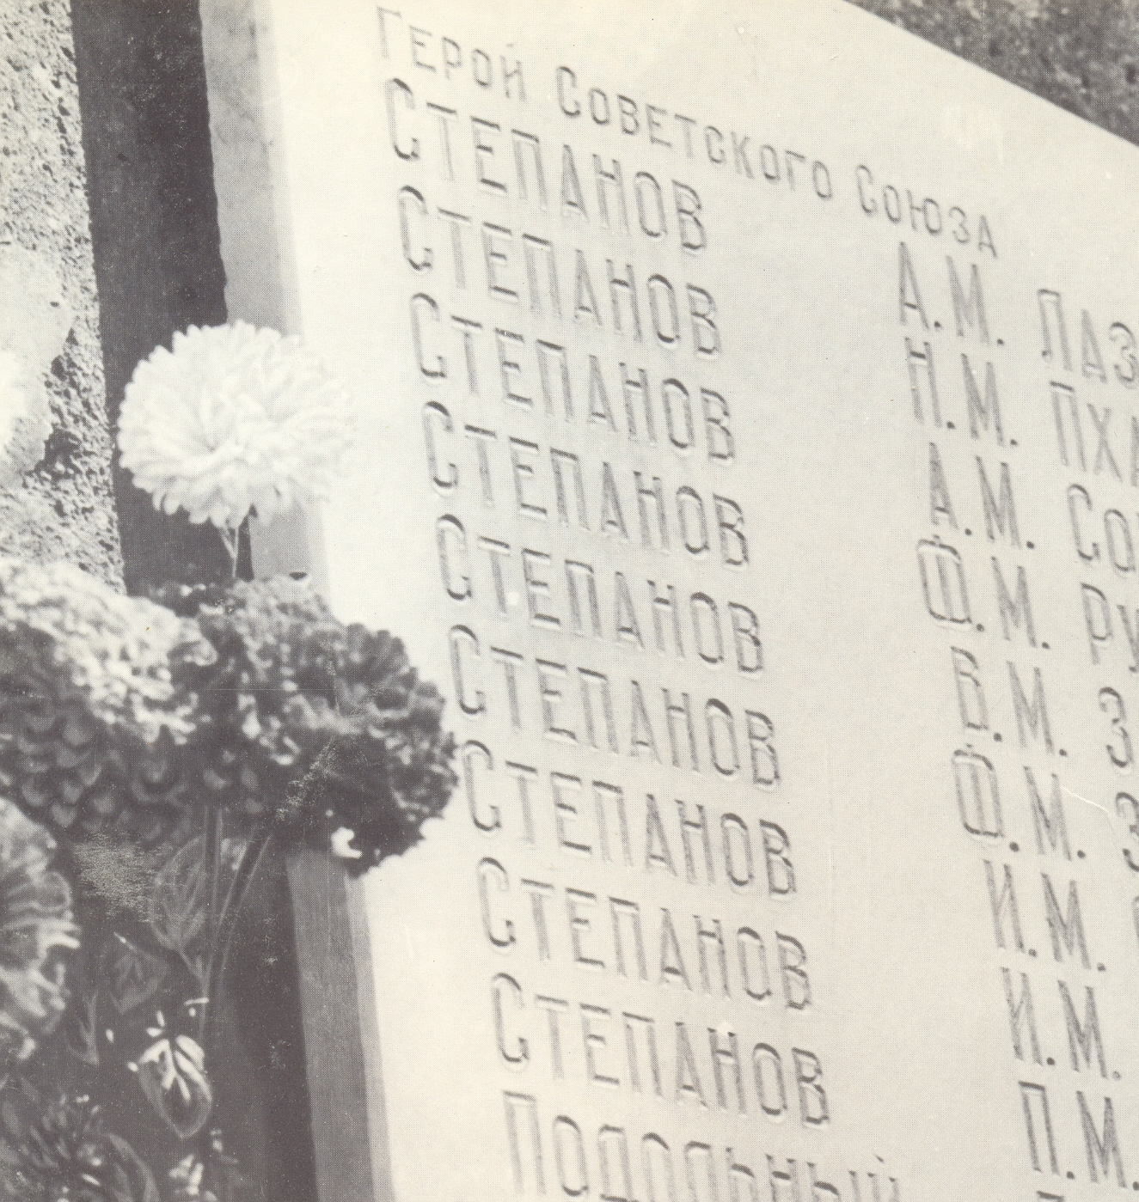
Последние годы Епистиния Федоровна, персональная пенсионерка союзного значения, жила в Ростове-на-Дону, в семье единственной дочери - учительницы Валентины Михайловны Коржовой.
7 февраля 1969 года Епистинии Федоровны не стало. Ей было 94 года. Солдатскую мать похоронили в станице Днепровской Тимашевского района Краснодарского края со всеми воинскими почестями
Мальчик: Братья Степановы.
Девять песен
Высоких
Над землёю летят –
Девять жизней
Далёких
Тимашевских ребят…
А десятая песня
Материнской была,
Всё рвалась
В поднебесье
На подбитых крылах…
Девочка: Вставай, Кубань! Народным гневом
Бурли, бушуй, мятись, вскипай.
На смертный бой с врагом скликай
Своих сынов отважных, смелых.
Вставай, Кубань! Кубань, вставай!
Смерть вражьей своре озверелой!
Ученик из поисковой группы
Кубанский «орлёнок».
В разгар лета 1918 года Степановы убирали урожай. Старший сын Александр в семье был правой рукой отца и незаменимым помощником, хотя пареньку исполнилось только 17 лет.
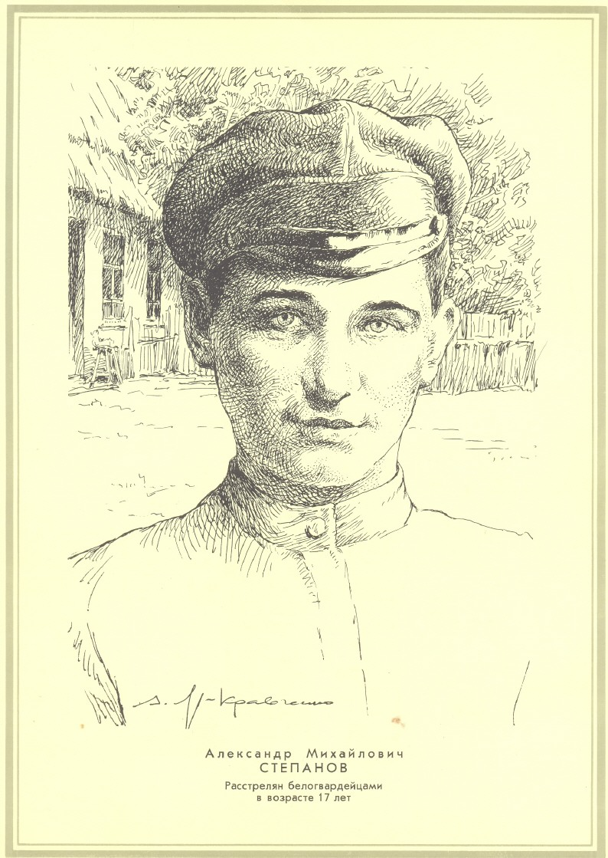
В тот страдный день над хлебной нивой Степановых витала смерть. Из Тимашевской по позициям белых из пулеметов били красноармейцы, враг огрызался свинцом. На Кубани, как и в других местах России, власть трудящихся защищала себя от контрреволюции. Хутор, где жили Степановы, оказался в зоне артиллерийско-пулеметного огня. После того как затихла перестрелка, Епистиния Федоровна кликнула Александра и послала его поискать непришедших ко двору лошадей. Отца дома не было. Его преследовали белогвардейцы, и он укрывался в камышах.
Уходя из хаты в степь, Саша с порога крикнул:
- Я скоро вернусь, мама!
Но домой он уже не вернулся. В поле Александра схватили белогвардейцы, приняв его за красного разведчика.
Сашу жестоко пытали, хотели дознаться, где скрываются члены ревкома, кто из станичников воюет на стороне Красной Армии. Юноша держался стойко и никого не выдал.
Много лет спустя, пережив страшную трагедию, Епистиния Федоровна рассказала односельчанину Ф. А. Палкину о своем старшем сыне: «Атаман знал нашу семью как людей, оказывавших всяческую помощь Красной Армии. Мы собирали и возили хлеб красноармейцам, укрывали их у себя дома от белых казаков... Сашу привели к атаману в станицу Роговскую избитого, атаман стал истязать Сашу. И вместе с ним его избивали прислужники атамана - белые казаки. Выкрутили ему руки, выбили зубы, затем расстреляли и бросили в яму, где было много казненных».
Саша был кубанским «орленком»...
Ученик из поисковой группы
Значился погибшим.
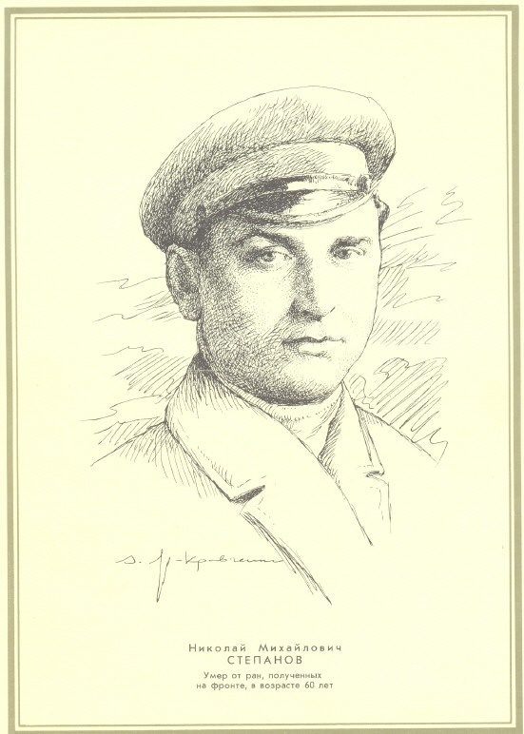
В августе сорок первого Николай ушел на фронт. Воевал в составе 5-го гвардейского Донского кавалерийского корпуса. Рядовой 4-го кавалерийского полка разил врага на Северном Кавказе, освобождал от фашистской нечисти Украину. Николай Степанов несколько раз был ранен, особенно тяжело - в октябре 1944 года. Осколки сильно повредили ему правую ногу. Часть их извлекли хирурги, а некоторые так и носил в своем теле солдат до последнего часа. Восемь месяцев боролись за его жизнь врачи в кисловодском эвакогоспитале. Ему сделали несколько операций.
Оплакала своего сына Епистиния Федоровна, но то была ошибка. Счастливая ошибка. Выжил Николай Степанов! В августе сорок пятого он снова в родном краю
Встретив сына у калитки, Епистиния Федоровна со слезами на глазах спросила:
- Где ж ты был, сынок?!
- В госпитале, маманя,- ответил он, устало, опираясь на палку.- Не хотел обнадеживать вас, думал, не выдюжу. Вот и не писал...
Вечером в хате собрались родные, близкие. Вспоминали погибших сыновей Степановых. Из девяти только один Николай остался в живых. И хотя весь он был изранен, но, пока руки держали инструмент, трудился в колхозе плотником.
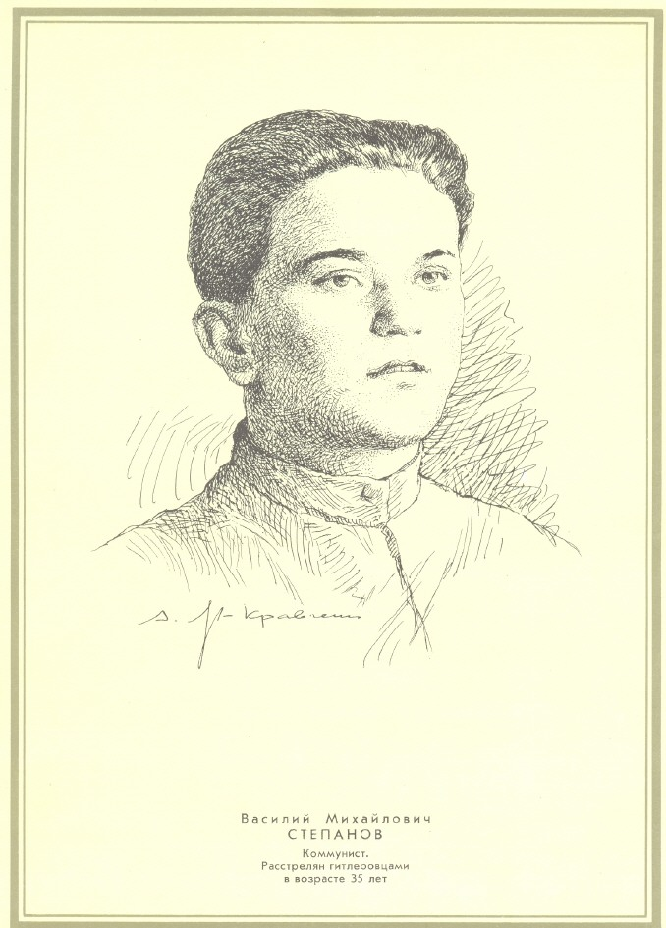
И ещё раз беда не обошла дом Степановых. В 1963 году не стало у Епистинии Фёдоровны её последнего сына. Солдат скончался от ран, полученных в боях за нашу свободу, за мир на земле.
Ученик из поисковой группы
Партизанский разведчик.
Среди братьев Степановых Василий бал самым весёлым, находчивым, музыкальным.
На фронт он ушёл в первые дни Великой Отечественной войны. Воевал в Крыму, под Керчью в составе 553-го артиллерийского полка. В сорок втором его, раненого, схватили фашисты и бросили в лагерь для военнопленных. Немного окреп – сбежал из лагеря. Связался с подпольщиками, а через них - с партизанами. В апреле 1943 года его выследили и схватили, но Василию снова удалось сбежать в партизанский отряд, где он стал разведчиком.
2 ноября 1943 года при выполнении ответственного задания – взрыв моста через реку – фашисты схватили Степанова и бросили в тюрьму.
Через две недели на окраине города Никополя гитлеровцы расстреляли 78 патриотов. Среди них был сержант Советской Армии Василий Михайлович Степанов. Было ему тогда тридцать пять лет.
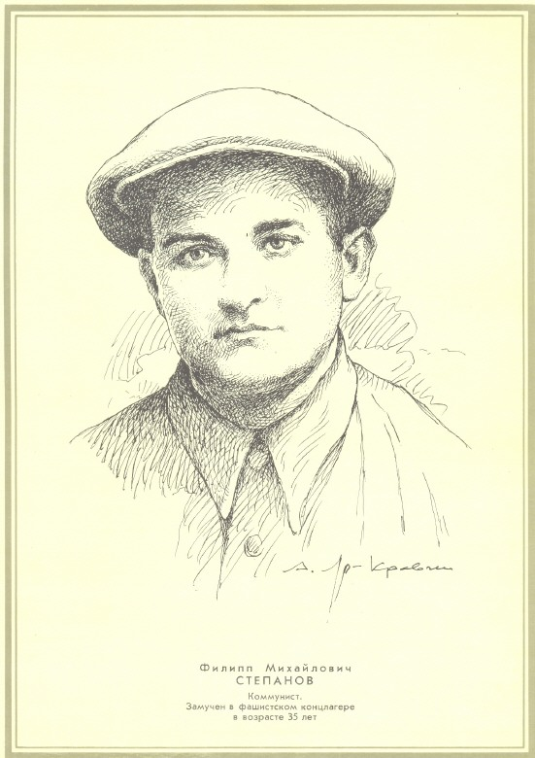
Ученик из поисковой группы

Из племени непокорённых.
Когда в дом ворвалась война, Филипп Степанов ушёл на фронт. Ему, как и брату, Василию, довелось воевать в Крыму. Однажды в октябре сорок первого они даже встретились там. Встреча братьев оказалась последней.
В боях на крымской земле Филипп Степанов был ранен. Его доставили в Нальчик в госпиталь. После госпиталя рядовой Филипп Степанов воевал в 699-м стрелковом полку. Последний бой с фашистами он принял в районе Харькова в мае 1942 года. Пришёл в себя после ранения уже в лагере. Бежал. Его поймали, зверски избили и отправили вглубь фашистской Германии.
Уже после победы Епистиния Федоровна узнала о последнем часе своего сына. Эта трагическая развязка произошла в фашистском лагере Форелькруг под Падерборном. Гитлеровцы замучили советского солдата. После жестоких истязаний они бросили его у колючей проволоки. Рядовой Степанов умер от голода и жажды, но пощады у врагов не просил. Он слал им проклятия.
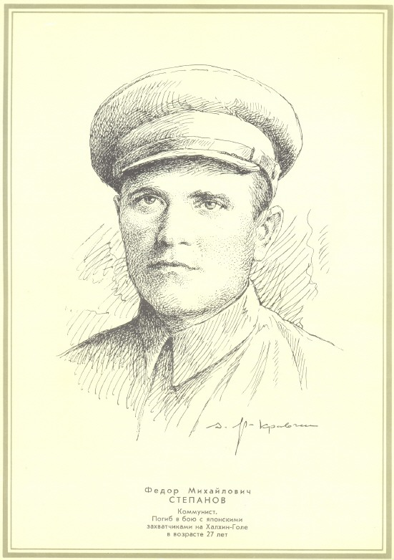
Ученик из поисковой группы

С «Интернационалом» на устах…
В пору золотой осени 1935 года семья Степановых провожала на действительную службу Фёдора.
Службу Фёдор проходил в частях Северо-Кавказского военного округа. Принимая военную присягу, Фёдор с оружием в руках поклялся до конца быть преданным своей Родине. И он остался верен своей клятве.
Для прохождения дальнейшей службы младший лейтенант Степанов направился в Забайкальский военный округ. Полк, в котором служил Филипп в должности командира взвода, входил в Центральную группу войск, сражавшихся на Халхин-Голе. Командир корпуса Г.К. Жуков, позднее прославленный маршал, лично приказал полку овладеть высотами Песчаной и Ремезовской.
Ранним утром 20 августа 1939 года весь полк поднялся в атаку под звуки «Интернационала». Несокрушимой лавиной пехота ринулась вперёд и овладела стратегически важными высотами, отбросив японских вояк. В том жестоком бою пал смертью храбрых младший лейтенант Филипп Степанов.
За подвиг, совершённый на Монгольской земле, Ф.М. Степанов посмертно награждён медалью «За отвагу».
Ученик из поисковой группы
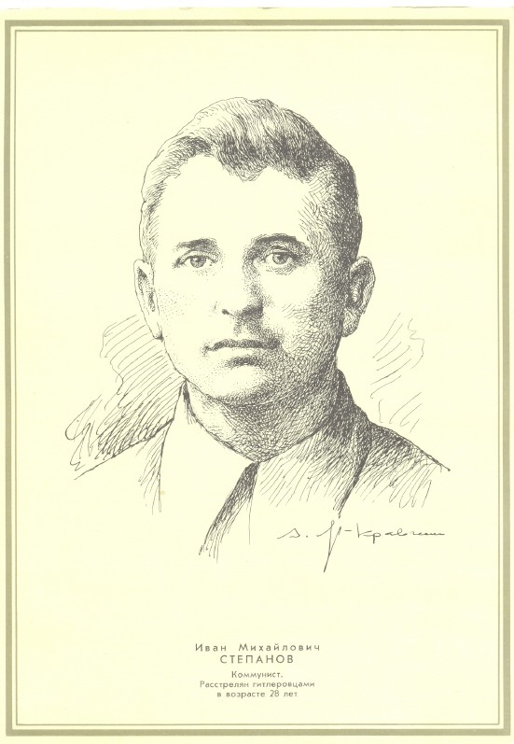
Головы не склонил.
С 1937 года Иван Степанов служил в армии. Первые месяцы на Украине, а потом в Северо-Кавказском военном округе. Он успешно окончил Орджоникидзевское Краснознамённое военное училище. Ему было присвоено воинское звание лейтенанта.
Великая Отечественная война застала Ивана на западной границе в Белоруссии. В течение несколько дней оборонительных боёв полк, в котором служил Иван, оказался в окружении. Советские воины сражались до последнего патрона. Многие погибли, а лейтенант Степанов, тяжелораненый, оказался в лапах гитлеровцев. Немного окреп – бежал из лагеря для военнопленных. Его опять схватили, жестоко избили и вновь бросили за колючую проволоку. Второй побег Ивана тоже был неудачным. Только в третий раз он вырвался на свободу.
Осенью 1941 года Степанов, обессиленный, изнурённый голодом, ещё не оправившийся от пыток, добрался до деревни Великий Лес недалеко от Минска. Его укрыли в семье колхозника Норейко. Степанов не стал пассивно ждать, когда придут освободители. Он включился в борьбу с оккупантами, сражался в партизанском отряде. Ходил в разведку, распространял листовки, уничтожал врагов. Ивана Степанова выдал предатель – староста. И на глазах его жены Марии Норейко, которая ждала ребёнка, гитлеровцы расстреляли Ивана. Эта трагедия произошла в апреле 1942 года. Было Ивану всего лишь 27 лет.
Ученик из поисковой группы
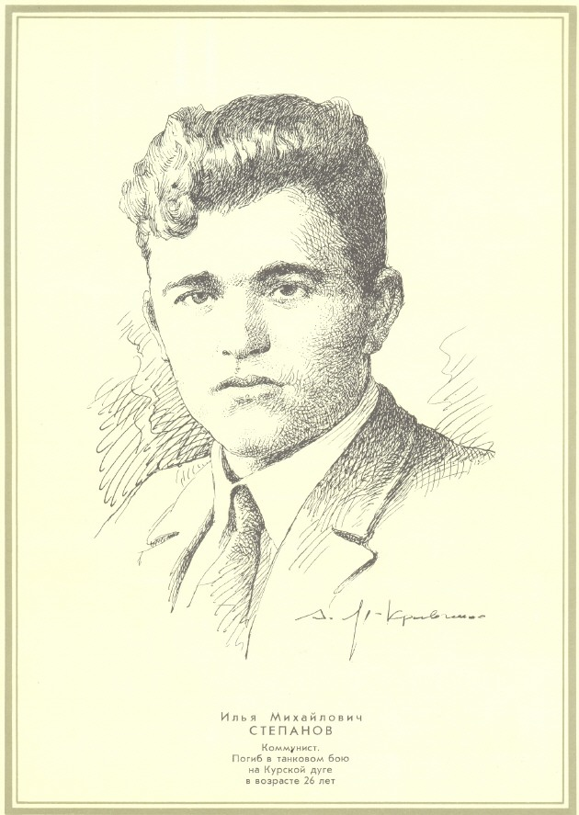
Сражался на Курской дуге.
Илья хорошо играл на гитаре и задушевно пел. Он очень любил песню о трёх танкистах.
Когда в октябре 1937 года Илью призвали на действительную службу, в военкомате он заявил, что желает учиться на танкиста. Через два года он стал выпускником 1-го Саратовского автобронетанкового училища. Лейтенант Иван Степанов начал службу в Прибалтике командиром взвода. Там и принял он боевое крещение уже в первый день Великой Отечественной войны. В бою против фашистских захватчиков был ранен, находился в госпитале в Ростове, потом приехал домой долечиваться.
Пламя войны приближалось к Кубани. Илья снова ушёл на фронт, хотя рана ещё не зажила.
Воевал под Сталинградом. Опять попал в госпиталь. После выздоровления снова участвовал в боях.
Танкист И.М. Степанов умело громил фашистских захватчиков. В одной из схваток в декабре 1942 года Илья был ранен в третий раз, и через несколько месяцев лечения он опять на фронте.
14 июля 1943 года командир роты управления 70-й танковой бригады И. М. Степанов погиб на Курской дуге в бою за переправу на реке Вытебеть. И было ему двадцать шесть лет.
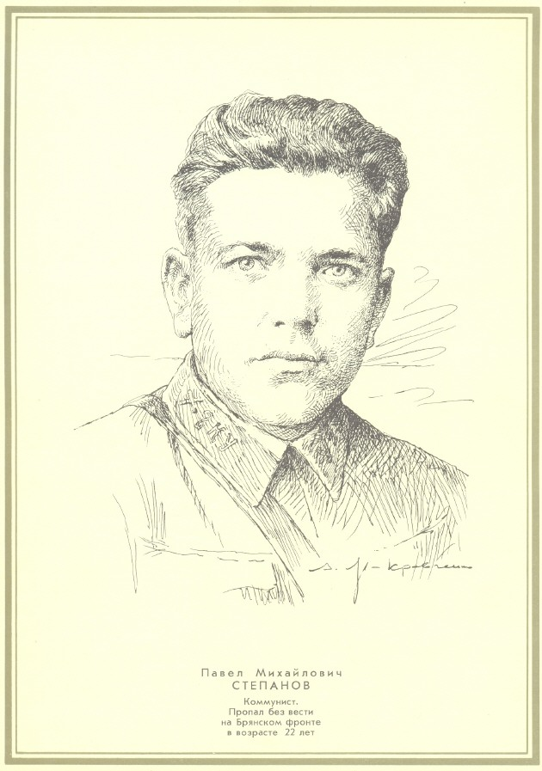
Ученик из поисковой группы
Где-то на Брянском фронте…
Павел Степанов был хорошим спортсменом-гимнастом, играл на скрипке, сочинял стихи и пьесы для драмкружка, с удовольствием исполнял комические роли.
В 1939 году, когда на Халхин-Голе погиб Фёдор Степанов, Павел решил заменить его в Красной Армии. Он стал курсантом 2-го артиллерийского училища в Киеве, которое успешно окончил. Летом 1941 года лейтенант Степанов служил на Украине.
…Полк подняли по тревоге. Воины-артиллеристы взвода, которым командовал Павел, дрались с фашистами до последнего снаряда, патрона, гранаты, дрались в рукопашную. И, теряя боевых товарищей, отходили на восток.
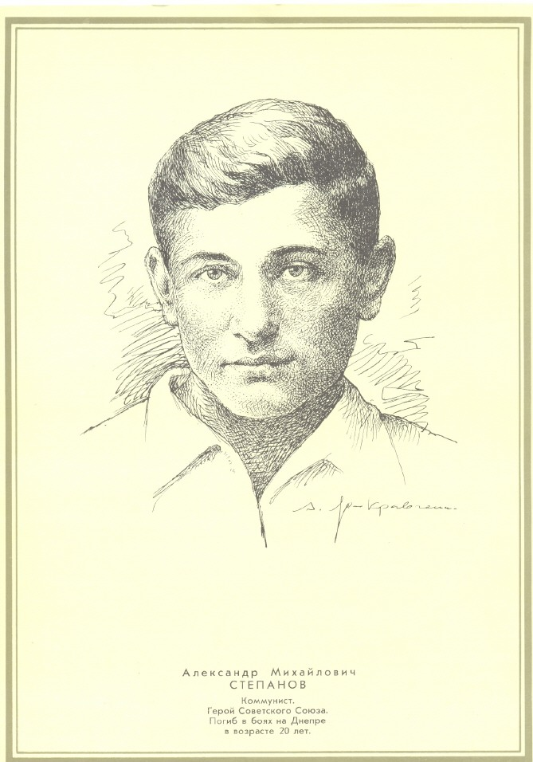
Где погиб и захоронен Павел Степанов неизвестно. Он значится пропавшим без вести на Брянском фронте в1941 году.
Ученик из поисковой группы
Шагнул в бессмертие.
1418 дней полыхала огнём Великая Отечественная война. Самый младший сын Епистинии Фёдоровны - Александр с боями шёл на запад более 400 дней. В октябре 1943 он шагнул в бессмертие.
Епистинии Фёдоровне в сорок первом шёл седьмой десяток, могла бы удержать сына около себя, но она не сделала этого – благословила своего последнего, девятого сына на ратный подвиг. Родители назвали его Александром, именем старшего брата.
В 1942 году, успешно окончив в Нальчике пехотное училище, лейтенант Степанов был отправлен в Тихорецк. Орденом Красной звезды он отмечен за подвиг в одном из боёв на Кубани. Сражаясь недалеко от станицы Абинской, Александр лично вёл стрельбу из миномёта и вывел из строя два неприятельских пулемётных дзота.
пройдя суровые испытания в боях на Северном Кавказе, Александр Степанов проявлял отвагу, смелость и находчивость. С таким командиром солдаты шли буквально и в огонь и в воду.
Свой бессмертный подвиг Степанов совершил 2 октября 1943 года на подступах к Киеву. В тот день рота отбила шесть яростных атак фашистов. Степанов остался один. Он отразил и седьмую атаку, взорвав и себя, и немцев противотанковой гранатой. За этот подвиг двадцатилетний командир А.М. Степанов был удостоен звания героя Советского Союза.
Его похоронили на высоком берегу Днепра. Его именем названа улица в городе Тимашевске. Здесь установлен бюст героя. Словно человеческое сердце, бьётся на ветру у постамента пламя вечного огня.
Мальчик:
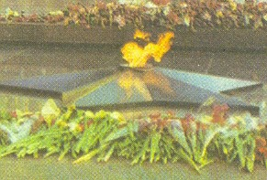
И солнце на розовых щеках,
О жизни поет вышина…
Они полегли, чтоб навеки
Была на земле тишина.

Девочка:
Кубань, храни их сон,
Казачью боль, земную соль.
А хлеб растет, а хлеб шумит,
Росою красною обмыт.

Мальчик: Всем тем, которых забывать нельзя
Поклонимся, поклонимся, друзья!
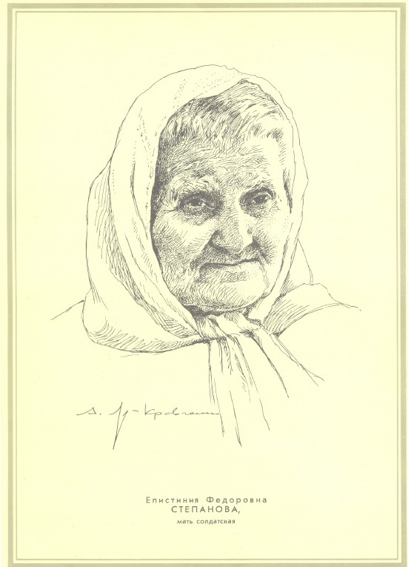
Всем миром! Всем народом! Всей землёй!
Поклонимся за тот великий бой!

Ученик из поисковой группы
Всех своих сыновей Епистиния Фёдоровна запомнила уходящими.
Дорога из хутора бежала полем, а потом поднималась на пологий холм, откуда хорошо просматривались дом, тропинка к речке, сад. И сыновья, поднявшись по склону, оборачивались, всматриваясь в скорбную фигуру матери, застывшую на околице хутора... Последний взмах руки на прощанье... Так ушли ее сыновья. Ушли в бессмертие.
Вначале приходили письма: «Крепко бьём фашистских гадов...», «Даём фрицам перцу!», «Берегите себя, мама!»...
А потом - «похоронки». На Павла, Филиппа, Илью... «Ваш сын пал смертью храбрых в бою за честь и независимость нашей Родины»... Слушала мать (читали соседи, сама не могла) страшные в своем торжественном лаконизме слова, разумом осознавая весь ужас случившегося, а сердце твердило: нет... нет, живы дети... живы дети... И не повязывала голову черным платком.
Так долгие годы она жила надеждой на чудо, теплившейся в сердце: «А может, живы сыны, придут еще?»
Мать бережно хранила их вещи. Вечерами доставала из сундука тетрадку со стихами Ивана, скрипку Василия, выстиранные и выглаженные рубашки Ильи, Павла... Она гладила вещи шершавыми ладонями, словно мягковолосые головы сыновей. И разглаживались морщинки на ее лице, вся она уносилась в то далекое, счастливое время, когда дом был полон веселыми молодыми голосами. Работящая и неутомимая, удивлявшая всех самоотверженностью и благородством, Епистиния Федоровна учила своих детей жить в труде, блюсти честь смолоду. Ее дети понимали, что сделала для них мать, и были благодарны ей всю свою недолгую жизнь – каждый.
Они были разными, ее дети. Один писал стихи, другой еще мальчишкой сам овладел нотной грамотой и научился играть на скрипке, третий выращивал самые обильные в Тимашевском районе урожаи... Они росли талантливыми, и, будь у нашей страны судьба не столь суровая, мы могли бы сегодня читать стихи поэта Ивана Степанова, слушать концерты скрипача Василия Степанова, изучать труды ученого Филиппа Степанова...
Нет, не для войны растила она сыновей, не для горя, а на радость себе и людям, для счастья, для Родины...
Ученик из поисковой группы
Каждый год в День Победы, пока жива была, приходила Епистиния Федоровна на центральную площадь станицы Днепровской, к монолиту, на котором высечены имена ее сыновей. И, прикасаясь к камню, словно бы испытывала облегчение... Нет, не погибли ее сыновья, они ушли, чтобы возродиться в этом светлом, ликующем празднике, имя которому - жизнь.
В 1975 году в районном центре Тимашевске открыт музей, пожалуй, единственный в своем роде – музей одной семьи, семьи Степановых. Здесь мать словно собрала под одной крышей всех своих сыновей. Мудрая, усталая женщина смотрит на нас с портрета удивительно добрыми, все понимающими глазами. В музее хранится все, что долгие годы так берегла она: письма сыновей с фронта, музыкальные инструменты - баян и скрипка, на которых они играли, ноты, написанные рукой Василия, горсти земли с могил сыновей...
В музее много книг, подаренных авторами. Многие открыты на первой странице. Вот одна из надписей: «Пусть будет вечной и пламенной человеческая благодарность женщине - матери, которая, в муках рождая и со всей силой любви взращивая своих детей, затем, не колеблясь, посылает их на смертный бой за свободу Отечества. Пусть светлое имя Е. Ф. Степановой станет великим, бессмертным символом верности, веры и патриотизма, а в памятнике ей пусть воплотится любовь и боль всех матерей, чьи сыновья не вернулись с войны!».

Внеклассное занятие заканчивается минутой молчания

Сборника подготовила Шевченко Н.Н.

